丰台区2013年高三第二学期统一练习（二）
数学（文科）
第一部分（选择题 共40分）
一、选择题共8小题，每小题5分，共40分.在每小题列出的四个选项中，选出符合题目要求的一项.
1. 复数的虚部为
（A）3 （B） （C）4 （D）
2. 若a∈R，则“a＝1”是“|a|＝1”的
（A）充要条件 （B）必要而不充分条件
（C）充分而不必要条件 （D）既不充分又不必要条件
3. 设向量a=(4，x),b=(2,-1),且a⊥b，则x的值是
（A）8 （B）−8 （C）2 （D） -2
4. 双曲线的离心率为
（A） （B） （C） （D）
5. 下列四个函数中，最小正周期为，且图象关于直线对称的是
（A） （B）
（C） （D）
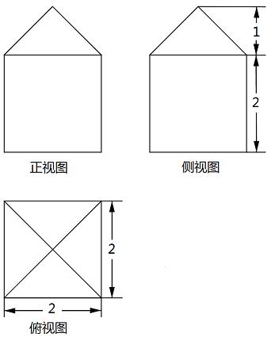
6．某几何体的三视图如图所示，则该几何体的表面积为
（A）24 （B） 20+4$\sqrt{2}$
（C）28 （D）24+ 4$\sqrt{2}$
7.在平面区域内任取一点，若满足的概率大于，则的取值范围是
（A） （B） （C） （D）
8. 已知偶函数f(x)（x∈R），当时，f(x)=-x(2+x)，当时，f(x)=(x-2)(a-x)（）.
关于偶函数f(x)的图象G和直线:y=m（）的3个命题如下：
- 当a=2，m=0时，直线与图象G恰有3个公共点；
- 当a=3,m=时，直线与图象G恰有6个公共点；
- ，使得直线与图象G交于4个点，且相邻点之间的距离相等.
其中正确命题的序号是
(A) ①② (B) ①③ (C) ②③ (D) ①②③
第二部分（非选择题 共110分）
二、填空题共6小题，每小题5分，共30分.
9. 过点且与直线平行的直线方程为 .
- 已知变量具有线性相关关系，测得的一组数据如下：，其回归方程为，则的值等于 .
- 等差数列{a_{n}}中，a₃=5,a₅=3,则该数列的前10项和S₁₀的值是_______.
- 若，则的值是 .
- 若函数在［－2，1］上的最大值为4，最小值为m，则m的值是＿＿＿＿.
14. 已知直线x=2,x=4与函数的图象交于A,B两点，与函数的图象交于C,D两点，则直线AB,CD的交点坐标是_________.

三、解答题共6小题，共80分.解答要写出文字说明，演算步骤或证明过程.
15. 本小题13分） 已知的三个内角分别为A,B,C,且
（Ⅰ）求A的度数；
（Ⅱ）若求的面积S.

16.（本小题13分）高三某班20名男生在一次体检中被平均分成两个小组，第一组和第二组学生身高（单位：cm）的统计数据用茎叶图表示（如图）.
15
16
17
18

9 8 8
5 5 1 1 0
2 1
9
6 9
2 3 4 7
2 3 5
第一组
第二组
（Ⅰ）求第一组学生身高的平均值和方差；
（Ⅱ）从身高超过180cm的五位同学中随机选出两位同学参加校篮球队集训，求这两位同学在同一小组的概率.

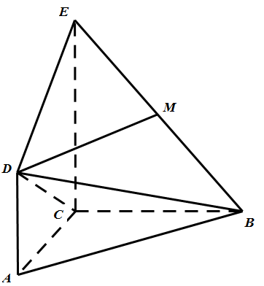
17. （本小题13分）如图，多面体EDABC中，AC，BC，CE两两垂直，AD//CE，，，M为BE中点.
（Ⅰ）求证：DM//平面ABC；
（Ⅱ）求证：平面BDE平面BCD.

- （本小题13分）已知函数 .
（Ⅰ）若直线与曲线相切，切点是P(2,0)，求直线的方程；
（Ⅱ）讨论的单调性.
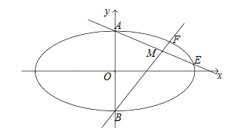
19.（本小题14分）已知椭圆C：，其短轴的端点分别为A,B(如图),直线AM,BM分别与椭圆C交于E,F两点，其中点M (m,) 满足，且.
（Ⅰ）求椭圆C的离心率e；
（Ⅱ）用m表示点E,F的坐标；
（Ⅲ）证明直线EF与y轴交点的位置与m无关.

20. （本小题14分）已知等差数列的通项公式为a_{n}=3n-2，等比数列中，.记集合 ，，把集合U中的元素按从小到大依次排列，构成数列.
（Ⅰ）求数列的通项公式；
（Ⅱ）求数列的前50项和；
（Ⅲ）把集合中的元素从小到大依次排列构成数列，写出数列的通项公式，并说明理由.

丰台区2013年高三第二学期统一练习（二）
数学（文科）
一、选择题选择题共8小题，每小题5分，共40分.
题号 | 1 | 2 | 3 | 4 | 5 | 6 | 7 | 8
答案 | A | C | A | C | D | B | D | D
二、填空题共6小题，每小题5分，共30分.
9. 2x-y+2=0； 10.0.9； 11.25； 12. $\frac{4}{3}$； 13. 或$\frac{1}{2}$； 14. (0,0).
三、解答题共6小题，共80分.解答要写出文字说明，演算步骤或证明过程.
15. 本小题13分） 已知的三个内角分别为A,B,C,且
（Ⅰ）求A的度数；
（Ⅱ）若求的面积S.
解: （Ⅰ）$∵$
, ……………………….2分
, ……………………….4分
$∵0<A<π,∴A=\text{60}$°. …………………….6分
（Ⅱ）在$Δ\text{ABC}$中, $∵{\text{BC}}^{2}={\text{AB}}^{2}+{\text{AC}}^{2}−2\text{AB}×\text{AC}×\text{cos}{\text{60}}^{∘}$,
$∴\text{49}={\text{AB}}^{2}+\text{25}−5\text{AB},$$∴{\text{AB}}^{2}−5\text{AB}−\text{24}=0,∴\text{AB}=8$或$\text{AB}=−3$(舍),………….10分
$∴S_{Δ\text{ABC}}=\frac{1}{2}\text{AB}×\text{AC}×\text{sin}{\text{60}}^{∘}=\frac{1}{2}×5×8×\frac{\sqrt{3}}{2}=\text{10}\sqrt{3}$ . …………………….13分
16.（本小题13分）高三某班20名男生在一次体检中被平均分成两个小组，第一组和第二组学生身高（单位：cm）的统计数据用茎叶图表示（如图）.
15
16
17
18

9 8 8
5 5 1 1 0
2 1
9
6 9
2 3 4 7
2 3 5
第一组
第二组
（Ⅰ）求第一组学生身高的平均值和方差；
（Ⅱ）从身高超过180cm的五位同学中随机选出两位同学参加校篮球队集训，求这两位同学在同一小组的概率.
解: （Ⅰ）,
………………………….3分
;
………………………….6分
答: 第一组学生身高的平均值为173cm,方差为23.6${\text{cm}}^{2}$。
（Ⅱ）设“甲、乙在同一小组”为事件A， ………………………….7分
身高在180以上的学生别记为a,b,c,d,e,其中a,b属于第一组，c,d,e属于第二组。
从五位同学中随机选出两位的结果是如下10种：
(a,b);(a,c); (a,d);(a,e);(b,c);(b,d);(b,e);(c,d);(c,e);(d,e).
其中两位同学在同一小组的4种结果是：(a,b); (c,d);(c,e);(d,e) . ……….11分
$P(A)=\frac{4}{\text{10}}=\frac{2}{5}$.
答: 甲乙两位同学在同一小组的概率为. ………………………….13分
17. （本小题13分）如图，多面体EDABC中，AC，BC，CE两两垂直，AD//CE，，，M为BE中点.
（Ⅰ）求证：DM//平面ABC；
（Ⅱ）求证：平面BDE平面BCD.
解：（Ⅰ）设N为BC中点，连结MN，AN,
$∵$M为BE中点,
$∴$MN//EC，且MN=$\frac{1}{2}$EC,
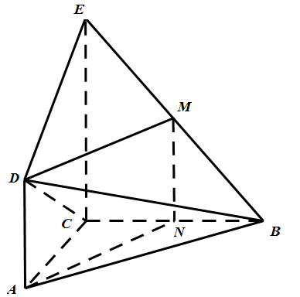
$∵$ AD//EC，且AD=$\frac{1}{2}$EC,
$∴$四边形ANMD为平行四边形, ……………………….3分
$∴$ AN //DM
$∵$ DM$⊄$平面ABC，AN$⊂$平面ABC,
$∴$ DM//平面ABC; ……………………….6分
（Ⅱ）$∵$$\text{BC}⊥\text{AC},\text{BC}⊥\text{CE}$,$\text{AC}∩\text{CE}=C$,$∴$$\text{BC}⊥$平面ACED,
$∵\text{DE}⊂$平面ACED,$∴$$\text{BC}⊥$ DE, ……………………….9分
∵DEDC,
又$∵$$\text{DE}⊥$BC,$\text{BC}∩\text{DC}=C$,$∴$ DE平面BCD. ……………………….12分
$∵$$\text{DE}⊂$平面BDE，$∴$平面BDE平面BCD. ……………………….13分
- （本小题13分）设函数 .
（Ⅰ）若直线与曲线相切，切点是P(2,0)，求直线的方程；
（Ⅱ）讨论的单调性.
解：（Ⅰ）∵P(2,0)在函数f(x)的图象上，∴f(2)=0
∴$a\text{ln}2−2(a+1)+2=0$,即,
. ……………………….2分
∴f(x)=，∴,
∴, ……………………….4分
∴直线l的方程为y=x-2，即x-y-2=0 . ……………………….5分
（Ⅱ）的定义域为, ……………………….6分
, ………………………7分
由得,
①当时,在（0，+∞）上恒成立，当且仅当x=1时，，
$∴$的单调递增区间是（0，+∞）； ………………………8分
②当a=0时，,，，
$∴$的单调递增区间是（1，+∞），的单调递减区间是（0，1）；……9分
③当时,，，
$∴$的单调递增区间是（0，a）和（1，+∞），的单调递减区间是（a，1）；
………………………11分
④当时,，，
$∴$的单调递增区间是（0，1）和（a，+∞），的单调递减区间是（1，a）.
19.（本小题14分）已知椭圆C：，其短轴的端点分别为A,B(如图),直线AM,BM分别与椭圆C交于E,F两点，其中点M (m,) 满足，且.
（Ⅰ）求椭圆C的离心率e；
（Ⅱ）用m表示点E,F的坐标；
（Ⅲ）证明直线EF与y轴交点的位置与m无关.
解：（Ⅰ）依题意知,$c=\sqrt{3}$,$∴e=\frac{\sqrt{3}}{2}$; ………… 3分
（Ⅱ）$∵$$A(0,1),B(0,−1)$,M (m,)，且， ………………………4分
$∴$直线AM的斜率为k₁=$−\frac{1}{2m}$,直线BM斜率为k₂=$\frac{3}{2m}$,
$∴$直线AM的方程为y=$−\frac{1}{2m}x+1$ ,直线BM的方程为y=$\frac{3}{2m}x−1$ , ……………6分
由$\left\{\begin{matrix}\frac{x^{2}}{4}+y^{2}=1, \\ y=−\frac{1}{2m}x+1,\end{matrix}\right.$得，
………………………8分
由$\left\{\begin{matrix}\frac{x^{2}}{4}+y^{2}=1, \\ y=\frac{3}{2m}x−1,\end{matrix}\right.$得，
； ………………………10分
（Ⅲ）据已知，，
直线EF的斜率 …………………12分

直线EF的方程为 , ………………13分
令x=0,得$y=2,$ EF与y轴交点的位置与m无关. ………………14分
20. （本小题14分）已知等差数列的通项公式为a_{n}=3n-2，等比数列中，.记集合 ，，把集合U中的元素按从小到大依次排列，构成数列.
（Ⅰ）求数列的通项公式；
（Ⅱ）求数列的前50项和；
（Ⅲ）把集合中的元素从小到大依次排列构成数列，写出数列的通项公式，并说明理由.
解：（Ⅰ）设等比数列的公比为q，
$∵$，则q³=8，$∴$q=2，$∴$b_{n}=2^{n-1}， ………………………3分
（Ⅱ）根据数列{a_{n}}和数列的增长速度，数列的前50项至多在数列{a_{n}}中选50项，数列{a_{n}}的前50项所构成的集合为{1，4，7，10，…，148}，由2^{n-1}<148得，n≤8,数列{b_{n}}的前8项构成的集合为{1，2，4，8，16，32，64，128}，其中1，4，16，64是等差数列{a_{n}}中的项，2，8，32，128不是等差数列中的项，a₄₆=136>128，故数列{c_{n}}的前50项应包含数列{a_{n}}的前46项和数列{b_{n}}中的2，8，32，128这4项. …………………6分
所以S₅₀==3321; ………………………8分
（Ⅲ）据集合B中元素2，8，32，128A，猜测数列的通项公式为d_{n} =2^{2n-1}. …9分
$∵$d_{n}=b_{2n} ，$∴$只需证明数列{b_{n}}中，b_{2n-1}∈A，b_{2n}A（） ……………………11分
证明如下：
$∵$b_{2n+1}-b_{2n-1}=2^{2n}-2^{2n-2}=4^{n}-4^{n-1}=3×4^{n-1},即b_{2n+1}=b_{2n-1}+3×4^{n-1}，
若m∈N*,使b_{2n-1}=3m-2，那么b_{2n+1}=3m-2+3×4^{n-1}=3(m+4^{n-1})-2，所以，若b_{2n-1}∈A，则b_{2n+1}∈A.因为b₁∈A，重复使用上述结论，即得b_{2n-1}∈A（）。
同理，b_{2n+2}-b_{2n}=2^{2n+1}-2^{2n-1}=2×4^{n}-2×4^{n-1}=3×2×4^{n-1},即b_{2n+2}=b_{2n}+3×2×4^{n-1}，因为“3×2×4^{n-1}” 数列的公差3的整数倍，所以说明b_{2n} 与b_{2n+2}同时属于A或同时不属于A，
当n=1时，显然b₂=2A，即有b₄=2A，重复使用上述结论，
即得b_{2n}A，$∴$d_{n} =2^{2n-1}； ………………………………………14分

